УРОК: В помощ на другите
Павлина Божкова, преподавател в СУ Св. Паисий Хилендарски , гр. Златица

Часът е проведен в I „б“ клас на 03.01.2018 г.

След като изгледаха филма на УНИЦЕФ –
„Най-големият урок в света“,
учениците много точно и бързо
определиха основните нужди на човека.
Цел на урока

- Да се формират у учениците умения да правят разлика между желания и нужди
- Да осъзнаят необходимите ресурси, без които човек не може да живее
- Да разберат и осъзнаят необходимостта да помагат на хората в нужда.

Описание

Урокът се проведе в един учебен час.
В началото на часа изгледахме филма на УНИЦЕФ – „Най-големият урок в света“.
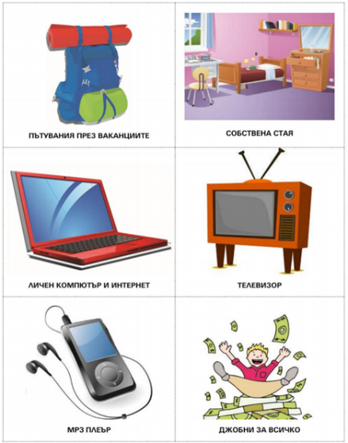
Разделих класа на екипи. Всеки екип получи картинки с различни изображения.
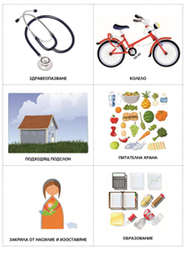
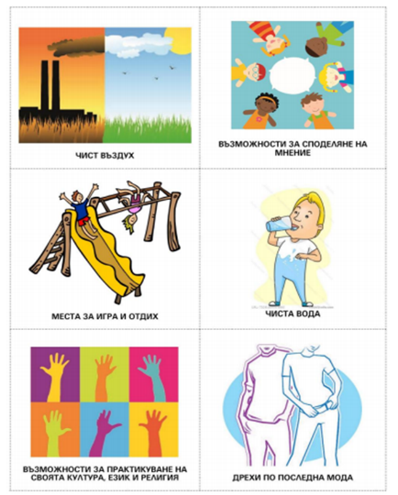
.

Дискутирахме какви са основните нужди на всички хора по света- подслон, храна, въздух, вода. Учениците споделиха, че някои хора изхвърлят храна, а други нямат такава. Казаха, че никога вече няма да си хвърлят закуските, а ще ги дават на свои съученици или ще ги носят вкъщи на баби и дядовци, или на кучето.

Разгледахме всички картинки и отделихме тези, който показват нужди.
Обсъдихме останалите картинки и казахме, че с тях бихме живели по-добре, но можем да оцелеем и без тях. Затова те са желания.
Припомнихме си какво е филантропия и как можем да направим живота на някой по-добър, като му дарим храна или дреха, която не ни трябва. Решихме да проучим, дали в училището има деца, които се нуждаят от дрехи и да съберем дарения, за да им помогнем.
Накрая екипите направиха постери с нужди и желания, като залепваха изрязаните картинки.

От коментарите в час

Идеи за надграждане

